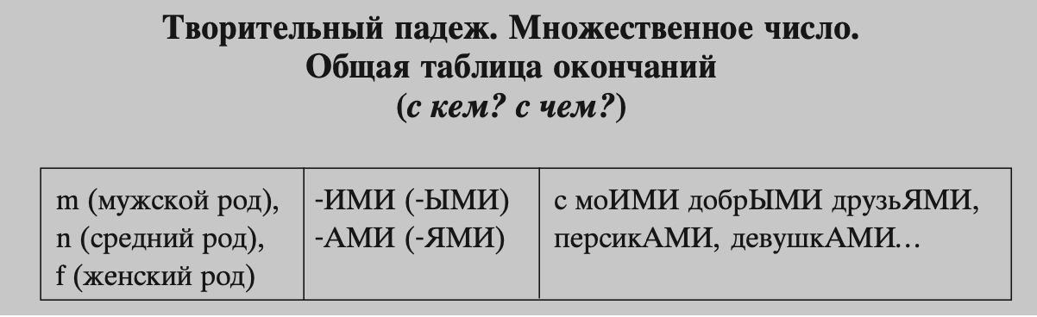
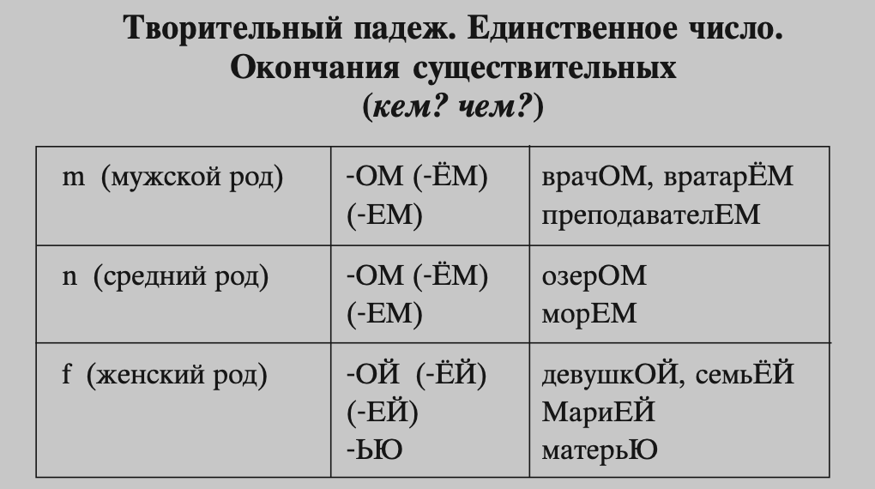
Il caso strumentale

В детстве он хотел стать врачОМ или преподавателЕМ, а в конце концов сегодня работает архитекторОМ.

Шостакович был композиторОМ, а Пушкин был поэтОМ.

Он интересуется историЕЙ и живописьЮ, а в университете занимается иностраннЫМИ языкАМИ.

Она занимается фигурнЫМ катаниЕМ, но скоро станет матерьЮ и хочет бросить этот спорт.

Наслаждайтесь отдыхОМ и любуйтесь чудеснЫМ видОМ на море!

Весь мир знает и восхищается его работАМИ.

Вчера вечерОМ она поразила его своЕЙ красотОЙ.

Мой двоюродный брат увлекается альпинизмОМ и скалолазаниЕМ. Он считает горы однИМ из красивейших природных чудес на свете. Тёте, то есть его маме, он кажется немного страннЫМ.

ЧЕМ ты пишешь в тетради? Обычно карандашОМ, а иногда ручкОЙ или фломастерОМ. Но всегда левОЙ рукОЙ.

На доске обязательно писать только мелОМ.

Суп едят ложкОЙ, хлеб режут ножОМ, а бумагу надо резать ножницАМИ.

УтрОМ умываю лицо просто водОЙ и тщательно ухаживаю за своИМИ волосАМИ.

Можно платить картОЙ/карточкОЙ? Нет, здесь только наличнЫМИ.

КЕМ строится (строился / будет строиться) дом? ХорошИМИ рабочИМИ.
Пишущие машинки постепенно сменялись компьютерАМИ.
[passivo imperfettivo = -ся; passivo perfettivo = participio passato passivo]

Тётя всегда угощает меня свежЕЙ рыбОЙ.

Мэр наградил нашу преподавательницу медальЮ.

На экзамене можно пользоваться словарЁМ.

Актриса пользуется успехОМ у публики.

Он обладает редкИМ талантОМ великого художника, но к сожалению не владеет английскИМ языкОМ.

Бывшая жена депутата владеет виллОЙ на озере Комо. Она является собственницЕЙ еще двух квартир в Милане.

Его недавно назначили директорОМ, но уже очень хорошо руководит работОЙ предприятия и гордится своИМИ специалистАМИ.

Кремлю не нравится, как правительство управляет государственнЫМИ компаниЯМИ.

Управлять/Править странОЙ трудно.

Подскажите, пожалуйста, кто заведует кафедрОЙ Фундаментальной математики и механики.

Она постоянно усталая, потому что болеет/страдает ракОМ.

Мама заразилась от меня корона-вирусОМ.

Он вошёл быстрЫМИ шагАМИ.

Родители иногда называют своих детей именАМИ героев сериалов.

Хочу поделиться С ВАМИ своЕЙ историЕЙ.

Футболист отбил мяч ногОЙ, а потом головОЙ.

Почему ты качаешь головОЙ? ЧЕМ ты недоволен?

Мама плохо забила гвоздь молоткОМ в стену.

ПЕРЕД домОМ небольшой сад.
Маша причёсывается ПЕРЕД зеркалОМ.
Он не остановится ПЕРЕД никакИМИ трудностЯМИ.
Я всегда боюсь выступать ПЕРЕД большОЙ аудиториЕЙ.
Это лекарство лучше принимать ПЕРЕД едОЙ.
Мне стыдно ПЕРЕД мамОЙ, а мне надо ПЕРЕД НЕЙ извиниться.
Самолёт летит НАД городОМ.
Писатель работает НАД новОЙ книгОЙ.
Нехорошо смеяться НАД больнЫМИ. ЗА НИМИ наоборот надо ухаживать.
«Победа НАД СолнцЕМ» — футуристическая опера Алексея Кручёных.
Где мяч? — ПОД кроватьЮ.
ЗА домОМ тоже небольшой сад.
Кто здесь последний, Вы? Значит, я ЗА ВАМИ.
Иди в магазин ЗА сигаретАМИ!
Кто сегодня ЗА рулЁМ?
В 2012 году Анна вышла за Николая и сейчас она уже 10 лет замужем ЗА НИМ.
МЕЖДУ отцОМ и сынОМ состоялся неприятный разговор.
Он был на вечеринке С девушкОЙ, а там С НЕЙ поссорился.
С мамОЙ нельзя спорить, хотя трудно всегда С НЕЙ соглашаться.
Вы любите чай С молокОМ утрОМ? А пирожки с грибАМИ?
Поздравляю вас С праздникОМ.
Нам повезло С преподавателЯМИ в университете.
Ты пойдёшь СО МНОЙ в театр вечерОМ? — С удовольствиЕМ.
Они С восторгОМ слушали своего преподавателя.
Она смотрела на него С улыбкОЙ.
Они смотрели на него С ненавистьЮ.
Мы С завистьЮ смотрели на него.
Мы слушали его С интересОМ.
Он С грустьЮ взглянул на неё.
Он рассказывал об этом СО смехОМ.
Он С ужасОМ смотрел на всё это.
Что С ТОБОЙ? Как С работОЙ?
Почему она решила покончить С СОБОЙ? (покончить жизнь самоубийствОМ)
По сравнению (в сравнении) С прошлЫМ годОМ, количество туристов этОЙ осеньЮ очень сильно увеличилось.
Она любит ездить верхОМ (на лошади).
Брат двУМЯ годАМИ (на два года) старше меня.
Следы на песке смыло волнОЙ.
ВетрОМ сорвало крышу.
В Индии автобусОМ сбило насмерть 15 человек.

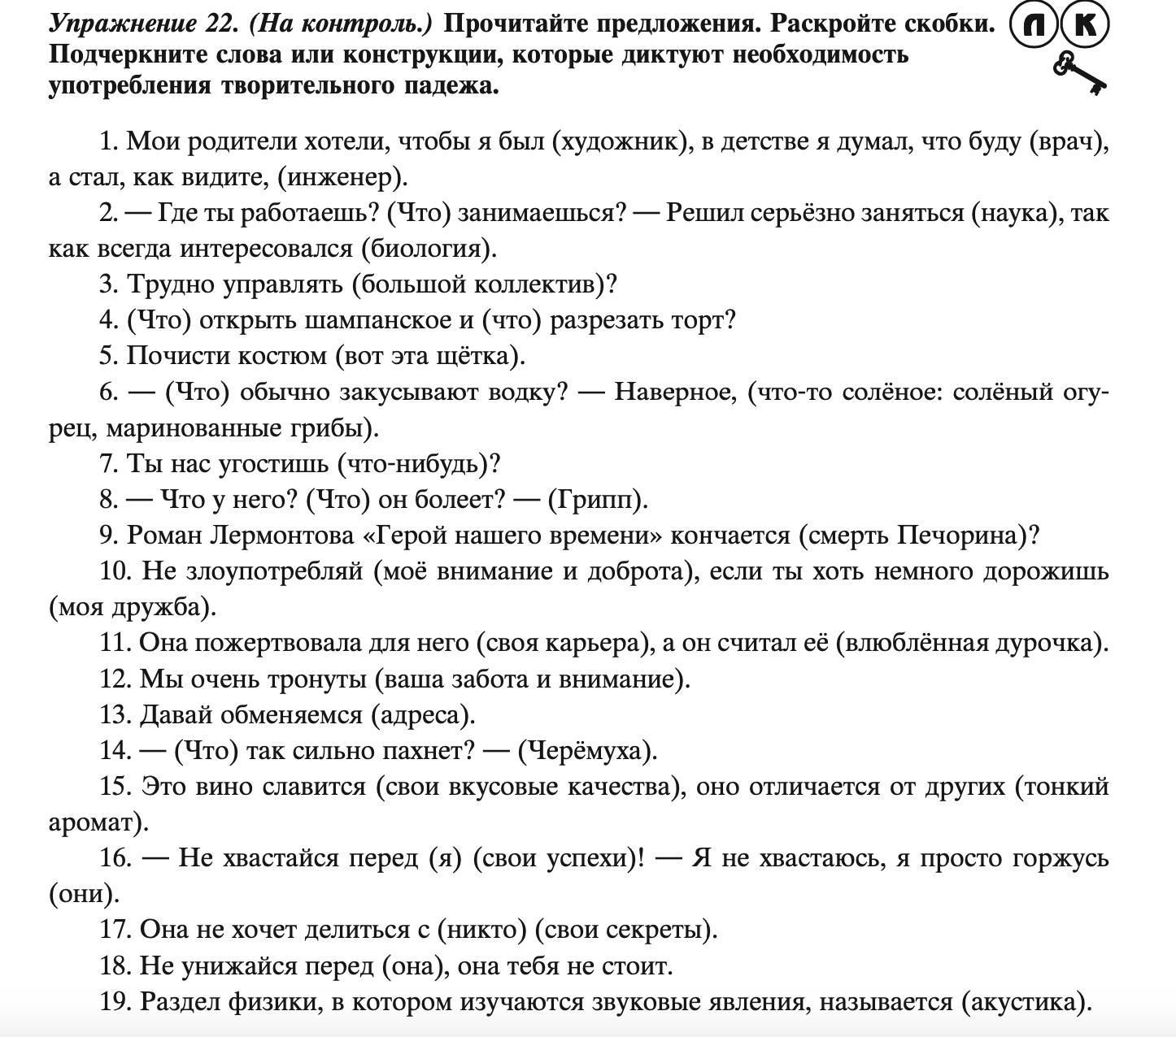
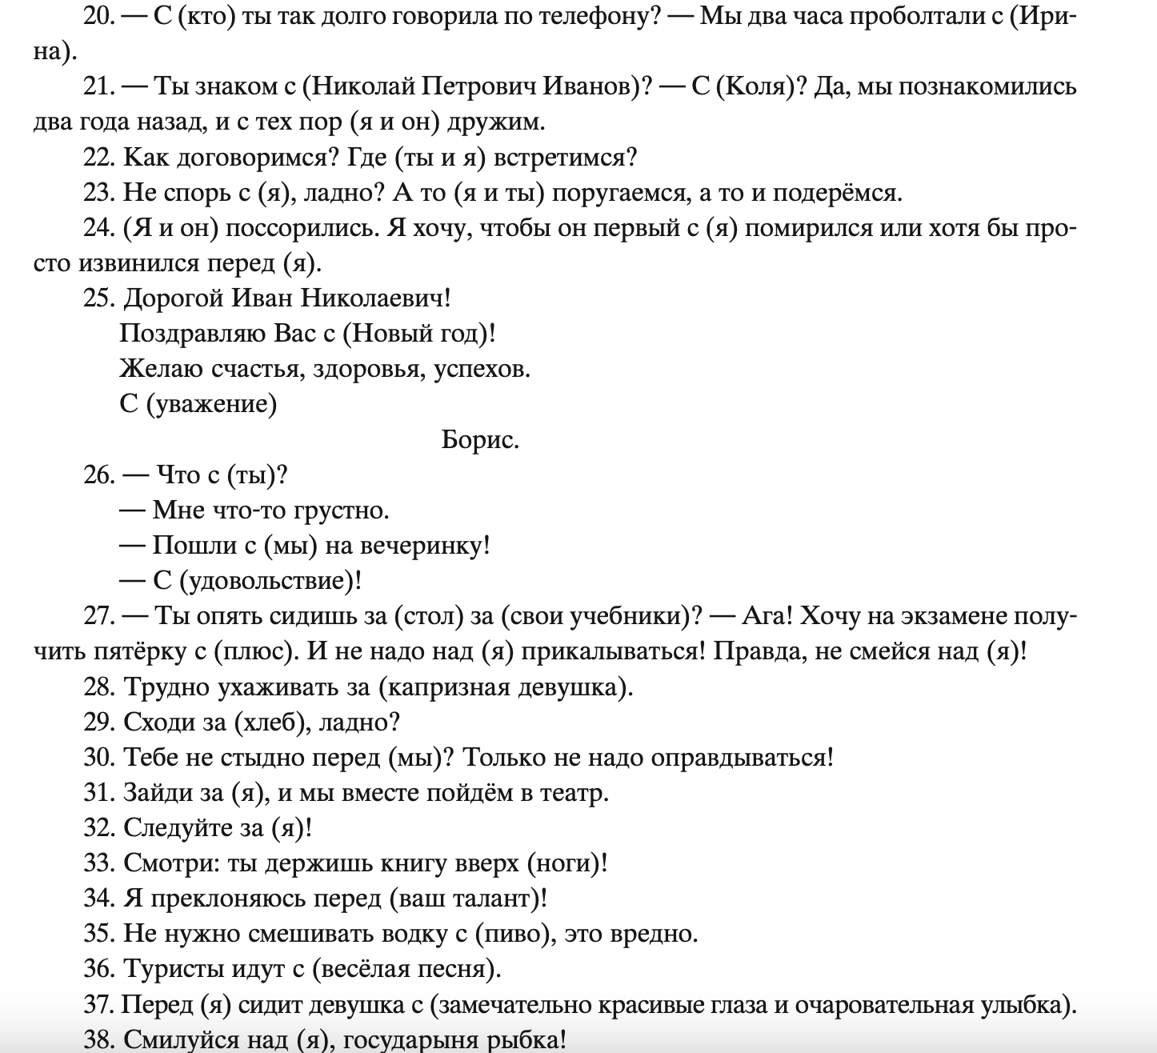

Tradurre le seguenti frasi.
- Ha sempre sognato di diventare calciatore, ma dopo la nascita del figlio ha iniziato a soffrire di artrite e con tristezza ha dovuto lasciare lo sport. Ora ogni tanto va a cavallo la sera.
- È sposata con un uomo che non sa nemmeno come fissare un chiodo al muro, né gestire le finanze della famiglia. Tuttavia bisogna riconoscere che sa come corteggiare una donna e che i suoi ravioli con i funghi sono semplicemente deliziosi.
- Non aver paura, sono dietro di te. Rispetto a tutte le altre difficoltà del passato, questo è niente.
- Volevo andare al negozio a prendere il pane, ma quando sono uscita ho visto che davanti a casa nostra era appena successo un incidente e ho aspettato l’ambulanza assieme ai feriti. Ma non ho capito chi di loro fosse stato al volante.
- Devi scusarti con la tua ragazza, altrimenti lei ti considererà sempre un codardo.
- Hai misurato la febbre con il termometro? Vuoi del tè caldo con il miele prima di cena? Ti senti ancora molto debole?
- I nostri amici ci guardano con invidia solo perché la nonna ci offre cioccolato e caramelle quando siamo ospiti da lei.
- Tra di loro non c’è più nulla, ma sono rimasti amici.
- Igor’ ha condiviso con i genitori la bella notizia e loro si sono congratulati con lui per la vittoria.
- Come si fa a non essere orgogliosi di figli così? Non si può che ammirarli.
- Mi è sempre parsa una ragazza strana, ma ha stupito tutti quando ha deciso di chiamare la figlia con il nome della nonna.
- È uscito dall’ospedale a passi lenti e poi mi ha guardato con grande stupore, quando gli ho detto che sapevo che si era ammalato di una semplice influenza.

Ripasso dell’uso del pronome relativo kotoryj:
- Segue la declinazione dell’aggettivo forte;
- Concorda in genere e numero con il sostantivo cui si riferisce;
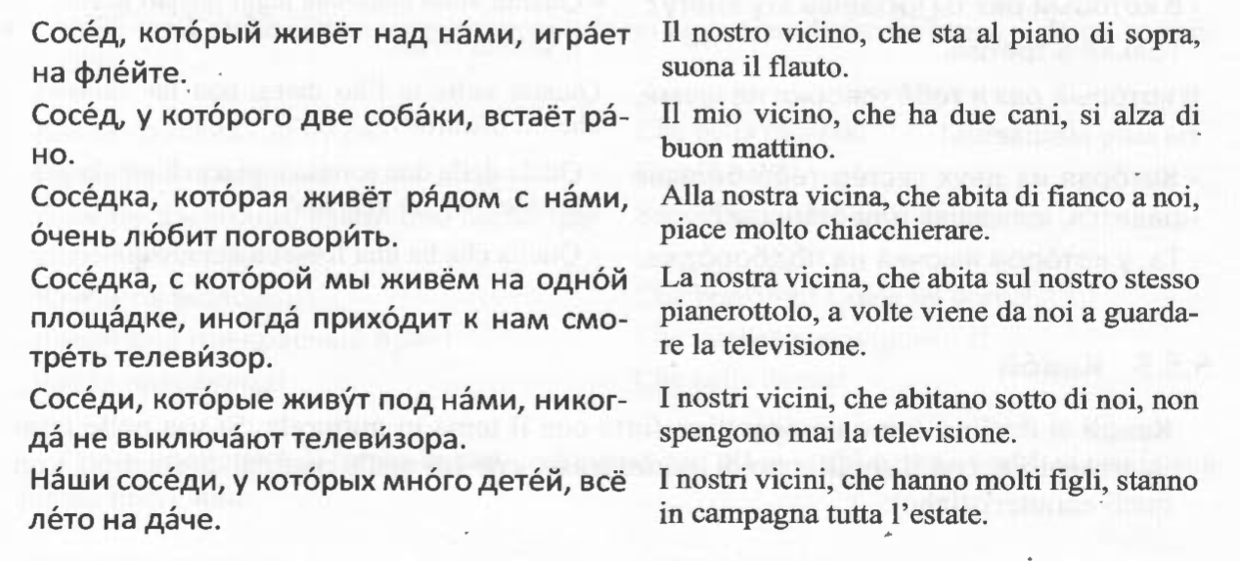
- Si trova nel caso richiesto dalla funzione che svolge nella relativa (non dimenticarsi la virgola!).
- Dov’è il libro che hai comprato ieri al mercato?
- Il professore conosce tutti gli studenti che studiano alla nostra facoltà.
- Ho visto l’edificio in cui Lenin stampò il suo primo manifesto.
- Dove vive l’amico cui scrivi sempre lunghe email?
- Come si chiama il medico che hai chiamato?
- Come si chiama la stazione metro vicino alla quale vive tua sorella?

